暨南大学本科实验报告专用纸
课程名称 《计算机网络实验》 成绩评定
实验项目名称 计算机网络协议分析 指导教师雷小林 、魏林锋
实验项目编号 实验项目类型 综合 实验地点 N117
学生姓名 陈宇 学号 2020101642
学院 信息科学技术学院 系 计算机系 专业 软件工程
实验时间2022 年 9月20日下午～9月20日 下 午 温度 ℃湿度

实验目的
1. 掌握以太网的报文格式
2. 掌握 MAC 地址的作用
3. 掌握 MAC 广播地址的作用
4. 掌握 LLC 帧报文格式
5. 掌握Wireshark的使用方法
6. 掌握协议栈发送和接收以太网数据帧的过程

实验原理
- 以太网简介 IEEE 802 参考模型把数据链路层分为逻辑链路控制子层 （LLC，Logical Link Control） 和介质访问控制子层 （MAC，Media Access Control）。与各种传输介质有关的控制问题都 放在 MAC 层中，而与传输介质无关的问题都放在 LLC 层。因此，局域网对 LLC 子层是透 明的，只有具体到 MAC 子层才能发现所连接的是什么标准的局域网。 IEEE 802.3 是一种基带总线局域网，最初是由美国施乐 （Xerox ）于 1975 年研制成功 的，并以曾经在历史上表示传播电磁波的以太 （Ether）来命名。1981 年，施乐公司、数字 设备公司（Digital）和英特尔（Intel）联合提出了以太网的规约。1982 年修改为第二版，即 DIX Ethernet V2，成为世界上第一个局域网产品的规范。这个标准后来成为 IEEE 802.3 标 准的基础。 在 802.3 中使用 CSMA/CD（Carrier Sense Multiple Access with Collision Detection ）协议。现在流行的以太网的 MAC 子层的帧结构有两种标准，一种是 802.3 标准， 另一种是 DIX Ethernet V2 标准。
暨南大学本科实验报告专用纸(附页)

2．实验环境与说明
（1）实验目的
了解 EthernetV2 标准规定的 MAC 帧结构，初步了解 TCP/IP 的主要协议和协议的层次 结构。
（2）实验设备和连接
一台交换机连接了 2 台 PC 机，分别命 名为主机 A、主机 B
（3）实验分组
每六名同学为一组，其中每两人一小组，每小组各自独立完成实验。将主机 A 和 B 作 为一组，主机 C 和 D 作为一组，主机 E 和 F 作为一组。现仅以主机 A、B 所在组为例， 其它组的操作参考主机 A、B 所在组的操作。将主机 A 和 B 作为一组，主机 C 和 D 作 为一组，主机 E 和 F 作为一组。现仅以主机 A、B 所在组为例，其它组的操作参考主机 A、 B 所在组的操作。

实验内容和步骤
- 练习一：领略真实的 MAC 帧
步骤 1：使用 ipconfig/all 命令查看主机 A 和主机 B 的 IP 地址；
主机A：
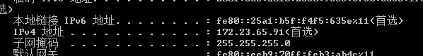
主机B:
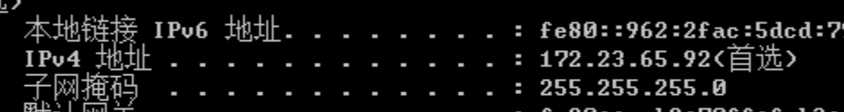

步骤 2：在：主机 A 和主机 B 上运行 Wireshark 截获报文，为了只截获和实验内容有关 的报文，将 Wireshark 的 Captrue Filter 设置为 “icmp”；
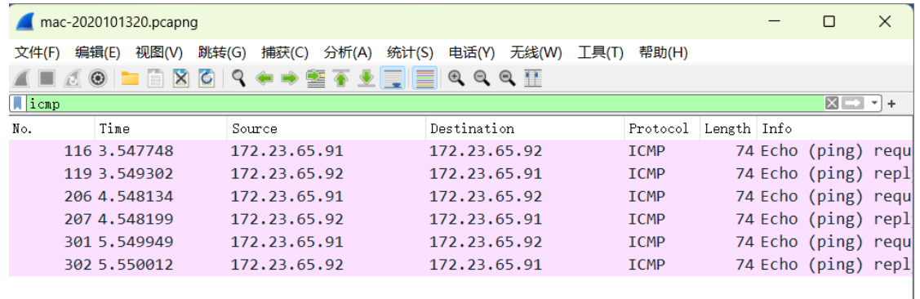
步骤 3：主机 A ping 主机 B，在： 主机 A 的“运行”对话框中输入命令 “Ping 主机 B IP 地址”，单击 “确定”按钮；
暨南大学本科实验报告专用纸(附页)

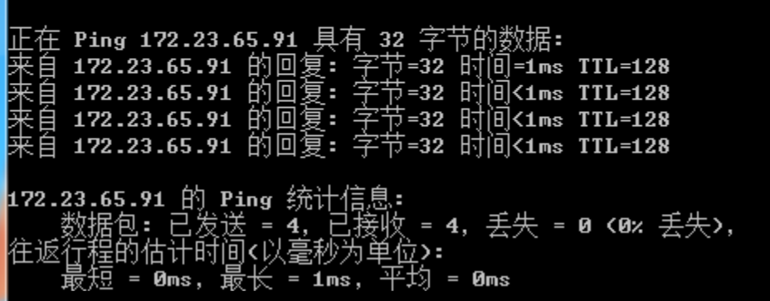
步骤 4：停止截获报文：将结果保存为 MAC-学号，并对截获的报文进行分析：

- 列出截获的报文中的协议类型，观察这些报文之间的关系。
实验结果：
协议： ICMP ；关系：request-reply
发送端发送 ping 帧进行询问，接收端也返回一个响应 ping 帧，发生段可以根据相差时间计算发送端到接受端的延迟。且每次发送端收到回应 ping 帧后，隔 1s 后再次发送下一个 ping 帧
2）在理论课程原理学习中我们知道，EthernetV2 规定以太网的 MAC 层的报文格式分为 7 字节的前导符、1 字节的帧首定界、6 字节的目的 MAC 地址、6 字节的源 MAC 地址、2 字节的类型、46～1500 字节的数据字段和 4 字节的帧尾校验字段。分析一个 Ethernet V2 帧，查看这个帧由几部分组成，缺少了哪几部分？为什么？
实验结果：
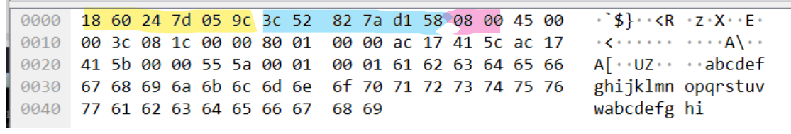
前十二个为：目的mac地址，源mac地址
2字节类型：0800 - Ip数据报
缺少项：七字节前导符，一字节帧首定界，四字节帧尾校验字段
原因：这是因为 sniffer 的设计原理，能捕捉数据链路层上的包，是已经校验正 确的，就不再显示帧尾的 4 字节的 FCS 校验。

对捕获的报文进行分析，查看主窗口中数据报文列表窗口和协议树窗口信息， 填写下表：
此报文类型 |  | Icmp
此报文的基本信息 |  | Echo (ping) reply id=0x0001, seq=9/2304, ttl=128 (request in 80)
EthernetII协议树中 | Source字段值 | HewlettP_7d:05:9c (18:60:24:7d:05:9c)
EthernetII协议树中 | Destination字段值 | HewlettP_7a:d1:58 (3c:52:82:7a:d1:58)
Internet protocol协议树中 | Source字段值 | Src: 172.23.65.91
Internet protocol协议树中 | Destination字段值 | Dst: 172.23.65.92
记录实验结果
 | 本机mac地址 | 源mac地址 | 目的mac地址
主机A | 172.23.65.91 | 172.23.65.92 | 172.23.65.91
主机B | 172.23.65.92 | 172.23.65.92 | 172.23.65.91

- 练习二、编辑并发送 MAC 广播帧
本练习将主机 A、B、C、D、E、F 作为一组进行实验。
步骤1：主机 E 启动协议编辑器。
步骤2：主机 E 编辑一个 MAC 帧：
目的 MAC 地址：FFFFFF-FFFFFF
源 MAC 地址：主机 E 的 MAC 地址
协议类型或数据长度：大于 0x0600
数据字段：编辑长度在 46—1500 字节之间的数据 （注查看 MAC 地址的命令是 ipconfig/all）
步骤3：主机 A、B、C、D、F 启动Wireshark，打开捕获窗口进行数据捕获并设置过滤条件 （源AC 地址为主机 E 的 MAC 地址）。
步骤4：主机 E 发送已编辑好的数据帧。
步骤5：主机 A、B、C、D、F 停止捕获数据，察看捕获到的数据中是否含有主机 E 所发送的数据帧。
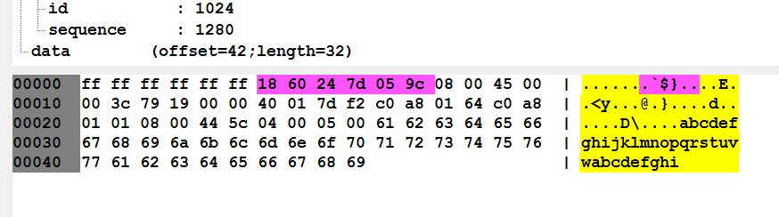
结合练习三的实验结果，简述 FFFFFF-FFFFFF 作为目的 MAC 地址的作用。
实验结果：FFFFFF-FFFFFF 作为目的 MAC 地址表明这是一个广播帧（一对多） ，
暨南大学本科实验报告专用纸(附页)

即这个帧是发送给这个局域网中的每一个站点的帧。

实验思考
- MAC 地址应用于 TCP/IP 协议模型的哪一层？
答：数据链路层
- 如何区分以太网的两种标准帧格式？
答：Ethernet II 帧类型值大于等于 1536 (0x0600)，数据帧的长度在 64-1518 字节之 间。 IEEE802.3 帧长度字段值小于等于 1500 (0x05DC)，数据帧的长度在 64-1518 字节之间。
- 主机 A、B、C、D、F 是否可以收到主机 E 的广播帧？
答：能
- 说明 MAC 广播帧的范围
答：000000——FFFFFF 局域网中的所有主机

暨南大学本科实验报告专用纸(附页)

